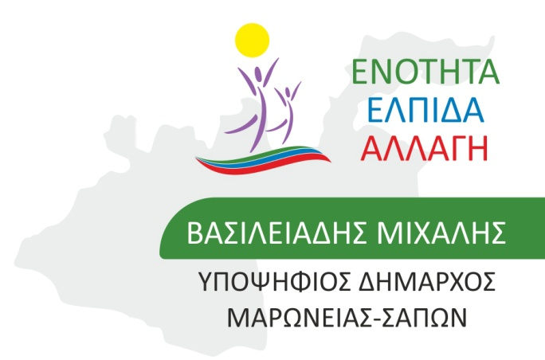
Σάπες 04.07.2021
ΔΕΛΤΙΟ ΤΥΠΟΥ

ΘΕΜΑ: «Επίσκεψη στον ΙΜΕΡΟ και στην παραλία ΙΜΕΡΟΥ»

Κυριακή 4-07-2021 επισκεφτήκαμε τον οικισμό του ΙΜΕΡΟΥ όπου είχαμε την ευκαιρία με τον συνάδελφό μου Δημοτικό Σύμβουλο Παπαδόπουλο Παναγιώτη και με τους συνεργάτες μου να συνομιλήσουμε με τους κατοίκους του χωριού και να μας καταθέσουν τα προβλήματα που αφορούν το χωριό. Επίσης με τον συνάδελφο μου Παπαδόπουλο Παναγιώτη και την πρόεδρο του συλλόγου γυναικών ΙΜΕΡΟΥ κα Σούλα Δουκάκη επισκεφθήκαμε την παραλία του ΙΜΕΡΟΥ όπου είδαμε από κοντά το πρόβλημα που αντιμετωπίζει η παραλία με τα φύκια αλλά και την εθελοντική παρέμβαση που πραγματοποίησε ο Παπαδόπουλος Παναγιώτης με δικά του μέσα ώστε να καταστεί η παραλία έτι περαιτέρω προσβάσιμη στους επισκέπτες λουόμενους της παραλίας. Μια ξεχωριστή περιοχή απείρου κάλους που θα μπορούσε αυτή την περίοδο να προσδώσει παραπάνω προστιθέμενη αξία στην τοπική κοινωνία αλλά και έσοδα για τον Δήμο μας. Ο παράκτιος και παραθαλάσσιος τουρισμός και τον τρόπο με τον οποίο αυτός λειτουργεί επικουρικά για την οικονομική ενίσχυση των τοπικών κοινωνιών θα πρέπει να είναι το πρώτο μέλημα της δημοτικής αρχής. Η πραγματικά πολύ ουσιαστική εθελοντική παρέμβαση του συναδέλφου Παπαδόπουλου Παναγιώτη κατέδειξε ότι με απλή λογική μπορούμε να αναδείξουμε τόσο την περιοχή μας, και πως τα προβλήματα μπορούμε να τα λύσουμε αρκεί να το θέλουμε. Επίσης αυτό που αναδεικνύεται είναι ότι τα τελευταία χρόνια, ολοένα και περισσότερες, είναι οι υποδομές οι οποίες αναπτύσσονται για να προσελκύουν πλήθος τουριστών. Ο τουρισμός πλέον δεν περιορίζεται μόνο σε μερικούς μήνες τον χρόνο αλλά εκτείνεται σε ολόκληρο τον χρόνο εφόσον έχουν ανευρεθεί τρόποι να τον υποστηρίζουν. Κάτι τέτοιο έχει αποδειχτεί αρκετά ελπιδοφόρο μιας και η χώρα μας γενικά αλλά ο Δήμος μας ειδικά ενδείκνυται τόσο για παραθεριστικό τουρισμό όσο και για εναλλακτικό τουρισμό.
Δεν θα μπούμε σε λογική στείρας αντιπολίτευσης, αλλά αυτό που αντικρίσαμε είναι μια εικόνα απογοητευτική και την παραλία παρατημένη στην «μοίρα» της εδώ και πολλά χρόνια. Είναι 2 έτη που η σημερινή δημοτική αρχή μπορεί να υποσχέθηκε πολλά στην προεκλογική περίοδο αλλά η σημερινή εικόνα είναι τραγική. Θα πρέπει να γίνουν άμεσα οι παρεμβάσεις εκείνες όπου θα αναδείξουν την παραλία του ΙΜΕΡΟΥ ως ένα ανταγωνιστικό τουριστικό προϊόν. Αποτελεί αδιαμφισβήτητο γεγονός ότι ο Δήμος μας θα εξακολουθήσει να έχει πολλά πλεονεκτήματα έναντι άλλων Δήμων τα οποία αναφύονται από την φυσική του ομορφιά, το βασικό όμως είναι οι ειδήμονες της δημοτικής αρχής να δράττονται των ευκαιριών ώστε ο Δήμος μας να έχει τις κατάλληλες συνθήκες (τουριστικές, οικονομικές κτλπ) που του αξίζουν, μέσα απ΄ αυτό. Ο χρυσός της περιοχής μας είναι ο φυσικός του πλούτος η Θάλασσα, η γη , τα βουνά μας, ο αέρας που αναπνέουμε και από τον φυσικό μας πλούτο μπορούμε να παράγουμε προϊόντα ανταγωνιστικά. Στην διακομματική επιτροπή της βουλής καταθέσαμε σαν παράταξη στην δημόσια διαβούλευση την πρότασή μας για την παραλιακή ζώνη που αφορά τον Δήμο μας.
Τέλος μετά από συζήτηση κατοίκων του χωριού, μας υποδείξανε κάποια σημεία όπου υπάρχει θέμα καταρχήν εντός οδού όπου το οδόστρωμα έχει υποχωρήσει και μάλιστα στην αποχέτευση ομβρίων υδάτων στην μέση του δρόμου δεν υπάρχει το καπάκι και χρήζει άμεσης επέμβασης του δήμου ώστε να αποφύγουμε ατυχήματα. Επίσης στην συνέχεια της ιδίας οδού σύμφωνα με τους κατοίκους υπάρχει εδώ και 12 μήνες διαρροή από την ύδρευση και έχει σχηματιστεί μεγάλη τρύπα στον δρόμο η οποία καλύπτεται από το νερό και μάλιστα προ ημερών είχαμε κάποιο ατύχημα. Μάρτυρες μας οι συνημμένες φωτογραφίες από την περιοχή πρώτα της παραλίας και έπειτα από την συγκεκριμένη οδό.
Να τονίσουμε ότι συνεχίζουμε τις επιτόπιες επισκέψεις μας στην παραλιακή ζώνη του Δήμου μας και θα αναδείξουμε τα ζητήματα που χρήζουν άμεσης επίλυσης για το καλό των δημοτών μας.

ΜΕ ΕΚΤΙΜΗΣΗ

ΒΑΣΙΛΕΙΑΔΗΣ ΜΙΧΑΛΗΣ
ΠΑΠΑΔΟΠΟΥΛΟΣ ΠΑΝΑΓΙΩΤΗΣ
ΔΗΜΟΤΙΚΟΙ ΣΥΜΒΟΥΛΟΙ ΜΑΡΩΝΕΙΑΣ-ΣΑΠΩΝ
«ΕΝΟΤΗΤΑ-ΕΛΠΙΔΑ-ΑΛΛΑΓΗ»

